令和元年7月吉日
愛知県支部8月講演会のご案内

会員各位
公益社団法人日本技術士会中部本部
愛知県支部

日ごろ、日本技術士会中部本部愛知県支部の活動にご協力いただき、ありがとうございます。
来る2019年8月3日に、愛知県支部企画研修委員会主催の第一回例会の講演会を、下記の要領で開催いたします。テーマは、『ベテラン技術士が若手・中堅技術士の背中を押す～若手・中堅技術士に｢技術の専門家として活動し役に立つこと｣を促す～』、であります。ベテラン技術士が技術士としての具体的活動事例(失敗事例含む)等を発表し、若手・中堅技術士に｢技術の専門家として活動し役に立つこと｣を促す場をご提供致します。
万障お繰り合わせの上、ご参加賜りますようご案内申し上げます。

- 発表日時・場所および発表時間
2019年8月3日土曜日 13：30～17：00
中部大学 名古屋キャンパス 510号室 （Ｐ２参照、愛知県名古屋市中区千代田5-14-22）
- 内容
13:00～13:30 受付
13:30～13:40 開会挨拶 愛知県支部 支部長 水野朝夫
13:40～14:40 『滑ったり、転んだり』 柴田 素伸、技術士（金属・総合技術監理）
14:40～15:40 『機械部門での活動事例－振動工学分野での事例紹介－』
安達和彦、中部大学教授、技術士（機械部門）、博士(工学)
15:40～15:50 休憩
15:50～16:50 『技術士になるための活動歴 ～企業内技術士と独立技術士～』
前田 武光、技術士(建設)
16:50～17:00 閉会 愛知県支部 副支部長 行本正雄
※各講演は、講演50分、質疑応答10分の時間配分で進めます。
- 会費
発表会：正会員・準会員 1,000円 未会員 2,000円 学生 500円
交流会：￥3,500（予定）（正会員・準会員、未会員、学生） 細部はＰ３をご参照下さい。
- 連絡先
日本技術士会 中部本部 愛知県支部
FAX：052-533-1305 または e-mail：g-chubu@asahi-net.email.ne.jp

※下記内容を8月2日までにご連絡下さい。（なお、該当項目については、□→■として下さい。）
氏名 （ □正会員・準会員 □未会員 □学生 ）
□技術士 □技術士補 （部門 ） □非技術士 □学生
発表会 | □ 出席する ・ □ 出席しない
交流会 | □ 出席する ・ □ 出席しない
連絡先（電話番号・メールアドレス等）

中部大学 名古屋キャンパス
住所： 〒460-0012 愛知県名古屋市中区千代田5-14-22

公共交通機関ご利用の場合
JR中央本線「鶴舞」駅名大病院口（北口）下車すぐ
地下鉄「鶴舞」駅下車北へ約100メートル

お車のご利用
駐車場はございませんので公共交通機関をご利用ください。

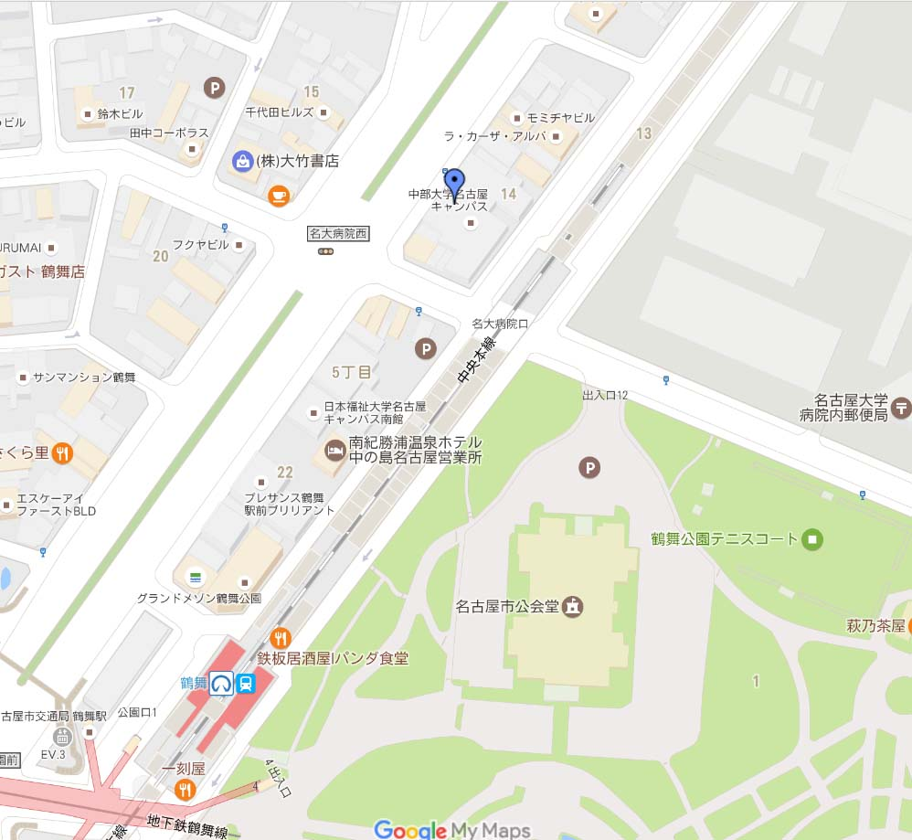
中部大学名古屋キャンパス

２０１９年８月３日 愛知県支部8月講演会
交流会のご案内
１．スケジュール
17：40 ～ 17：45 開会挨拶 水野支部長
17：45 ～ 19：45 歓談
19：45 ～ 19：45 閉会挨拶
２．会費
￥3,500 （正会員・準会員、非会員、学生）
３．会場
名古屋工業大学学生会館食堂
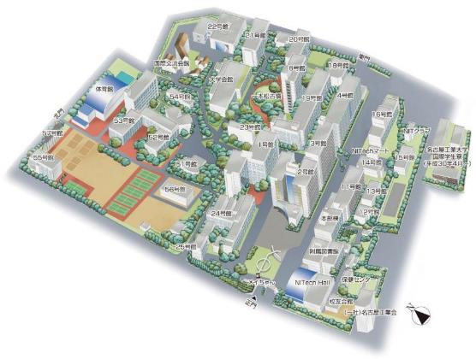
会場
名古屋工業大学学生会館食堂

